# 特斯拉modely

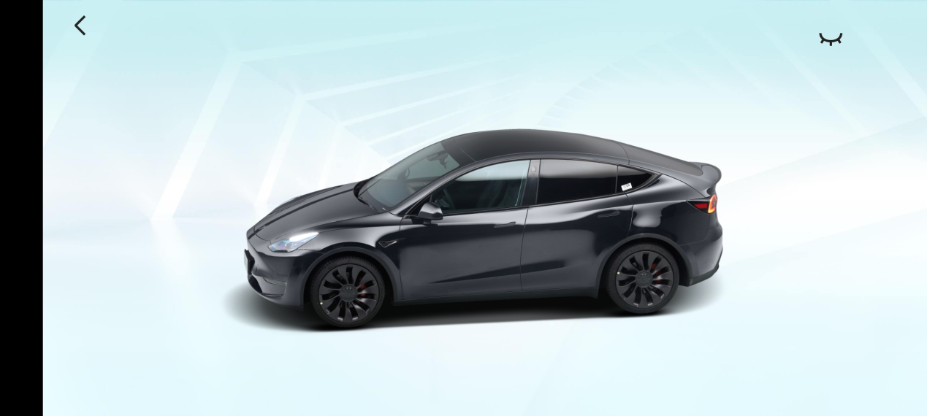

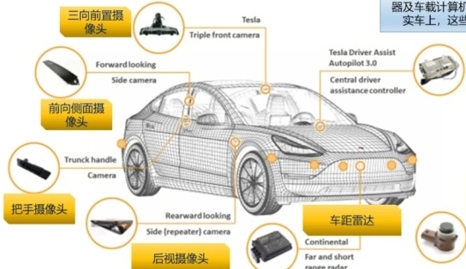

# 小鹏p7

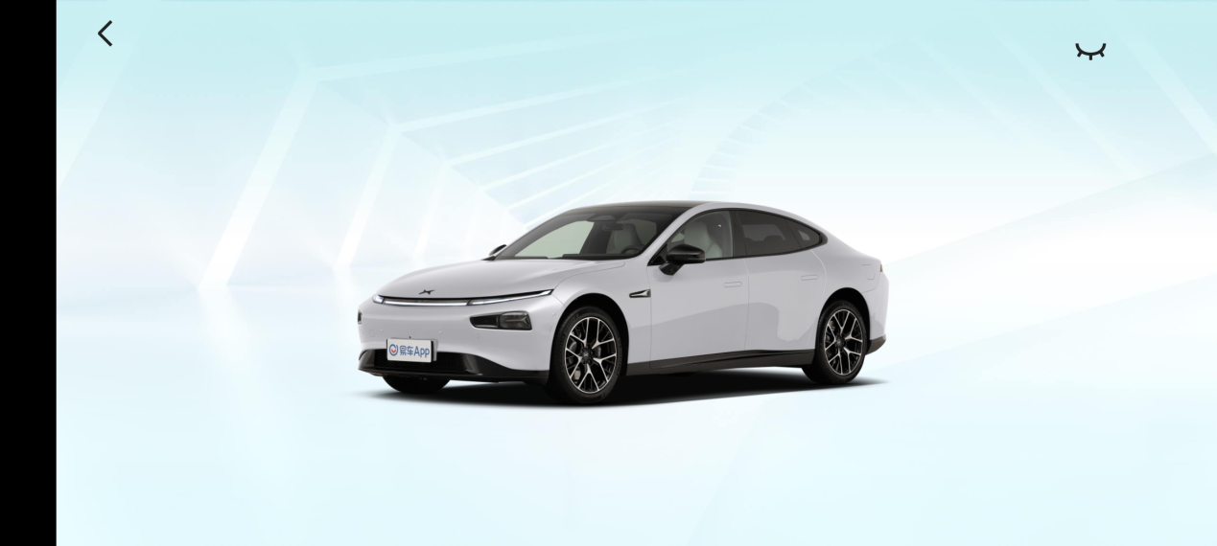

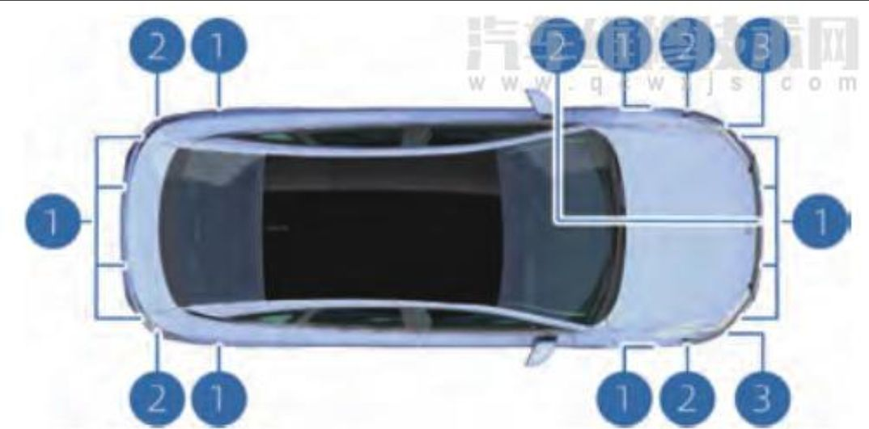

1超声波传感器（安装在前后保险杠内）  
  
2毫米波雷达（安装在前后保险杠内）  
  
3激光雷达（安装在前保险杠两侧）

# 蔚来et7

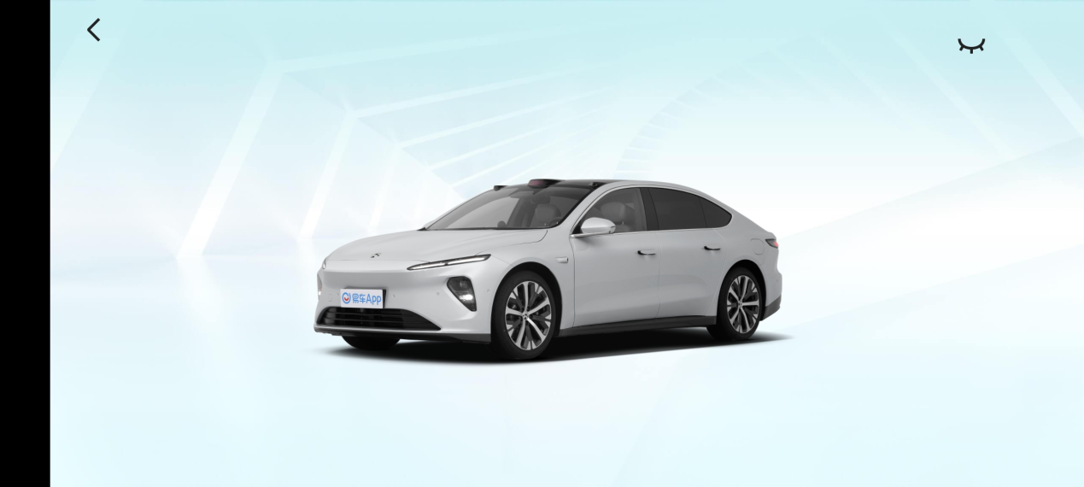

封闭式前脸LOGO下方有一个前置环视摄像头、两侧外后视镜和尾部尾门开启处分别有三个环视摄像头，合计共四个环视摄像头。同时，前脸还配有三个毫米波雷达，后方尾部有两个毫米波雷达。

# 比亚迪汉

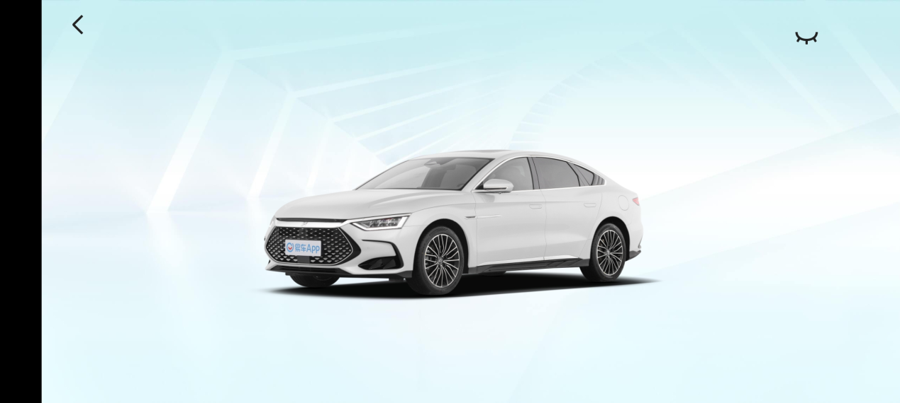

分布在车前两个车尾两个，车侧前门位置各两个

# 哪吒s

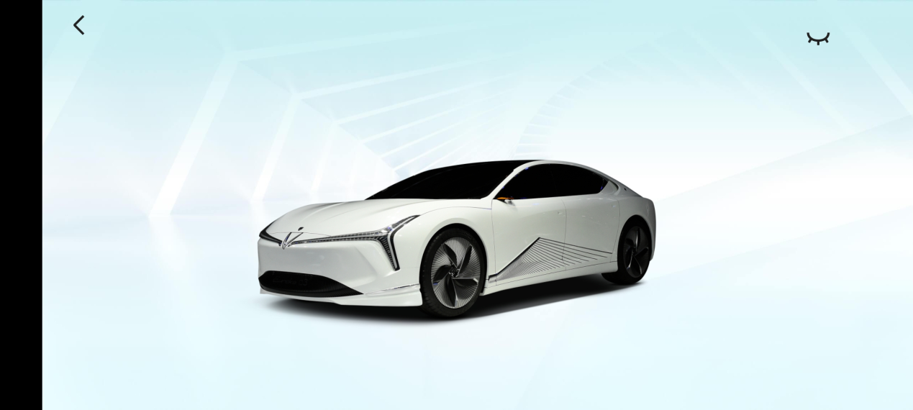

全车一共三颗激光雷达，除了两侧灯组区域的激光雷达，另外一颗设置在车顶中间